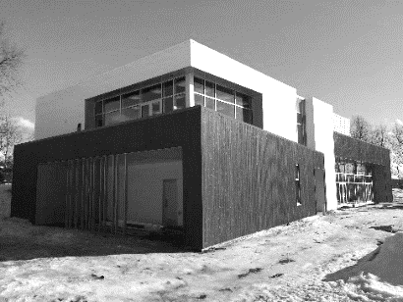
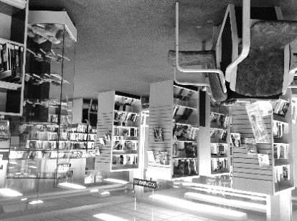
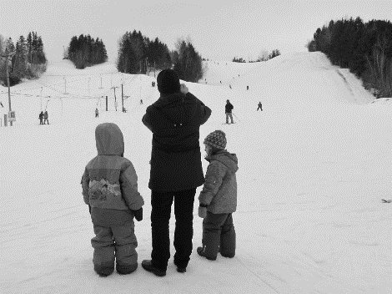
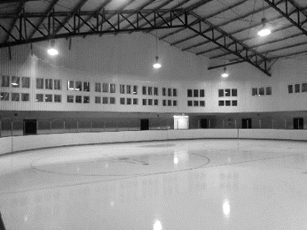
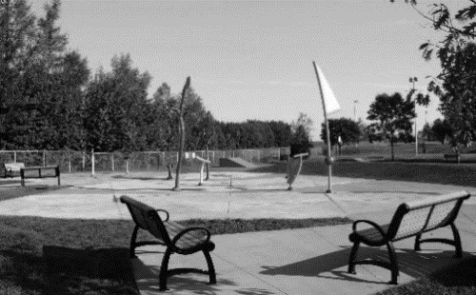

Politique de soutien
aux projets structurants
pour amÉliorer les milieux de vie 2021
Formulaire de dÉpôt de projet
service de l’amÉnagement et dÉveloppement du territoire

À l’usage de la MRC
Date de réception

_____________________
Jour/mois/année

- Identification du promoteur
Nom de l’organisme :
Type d’organisme :
Adresse :
Municipalité :
Nom de la personne responsable du projet :
Courriel :
Téléphone :
Nom de la personne désignée pour la signature du protocole :

- Renseignements généraux sur le projet
Titre du projet :
Description du projet (en quelques lignes) :
Coût estimé :
Montant de l’aide financière demandé :
Date de début :
Date de fin :

- Partenariat et implication du milieu
Est-ce que ce projet suscite l’implication de partenaires? Si oui, qui sont-ils et quelle est la nature de leur implication?

- Description du projet
Ce projet découle de quel outil de planification?

Ce projet répond à quel(s) besoin(s)?
De quelle façon ces besoins ont été identifiés et validés?
Qui seront touchés par ce projet (jeunes, familles, aînés)?
Quels seront les retombées sur le plan social, culturel, environnemental et économique?
Quel rayonnement votre projet pourrait avoir sur le territoire par son originalité, sa complémentarité et son attractivité?
Quelles sont les ressources de votre organisation qui seront affectées au projet (humaines, financières, matérielles)?
Quel lien faites-vous entre votre projet et une des priorités d’intervention de la MRC?

- Échéancier de réalisation
Étapes de réalisation | Calendrier

- Montage financier
Dépenses estimées |  | Coûts (avant taxes)
Sous-Total
Taxes admissibles
DÉPENSES NETTES (A)
Sources de financement | Montants | Confirmé
 |  | Oui | Non
TOTAL DES SOURCES DE FINANCEMENT (B)

- Estimation des coûts
Quels sont les documents qui appuient votre montage financier?

- Utilisation de l’aide financière demandée (dépenses admissibles)
Salaires des employés et des stagiaires affectés ou embauchés à la réalisation du projet.
Coûts en honoraires professionnels.
Dépenses en capital (terrain, bâtisse, équipement, machinerie, matériel roulant, frais d’incorporation et toute autre dépense de même nature).
Acquisition de technologies, logiciels ou progiciels, de brevets et toute autre dépense de même nature.
Fonds de roulement calculés pour la première année d’opération.
Autres coûts inhérents à l’élaboration et à la réalisation du projet.

- Documents à fournir avec le formulaire de dépôt de projet

Le formulaire de présentation du projet, complété en caractères d’imprimerie et signé.
Une résolution du promoteur (conseil municipal ou conseil d’administration) indiquant :
- Le nom du projet;
- Le montant de l’aide financière demandée;
- L’engagement financier du promoteur;
- Le nom de la personne autorisée à signer le protocole d’entente avec la MRC.
Pour les OBNL et les coopératives non financières, une preuve de constitution.
S’il y a lieu, les documents d’autorisations nécessaires à la réalisation du projet (permis, certificats, etc.)
Les documents appuyant le montage financier (soumissions, offre de services, plans et devis, etc.)
Les confirmations écrites des autres sources de financement (morales ou financières).

_______________________________ ____________________________
Signature Date

Annexe 1 : modèle de résolution
ANNEXE 1 : Modèle de résolution

EXTRAIT DU PROCÈS-VERBAL de la séance régulière du conseil de la municipalité de _________________________________ tenue le _______________________, à la salle du conseil située au _________________________________.
OU
EXTRAIT DU PROCÈS-VERBAL de la réunion régulière du conseil d’administration de _____________________________________ tenue le ________________________, sous la présidence de _____________________.

ATTENDU que… (en fonction de votre modèle de résolution);

EN CONSÉQUENCE, il est proposé par ______________________, appuyé par _______________________ et résolu à l’unanimité :

Que (nom du promoteur) dépose une demande d’aide financière du montant de _______________ $ auprès de la MRC de La Nouvelle-Beauce dans le cadre de l’appel de projets pour la Politique de soutien aux projets structurants 2021 pour améliorer les milieux de vie pour le projet
(titre du projet) .

Que le conseil s’engage à supporter l’écart entre les coûts des travaux et l’aide financière accordée pour le projet ainsi que les sommes reçues des partenaires financiers, s’il y a lieu.
Que (nom de la personne autorisée à signer les documents) soit autorisé(e) à signer le protocole d’entente à intervenir avec la MRC de La Nouvelle-Beauce.

_____________________________________ ______________________________________
Signature Signature

Copie certifiée conforme le ____________________________
(date)

